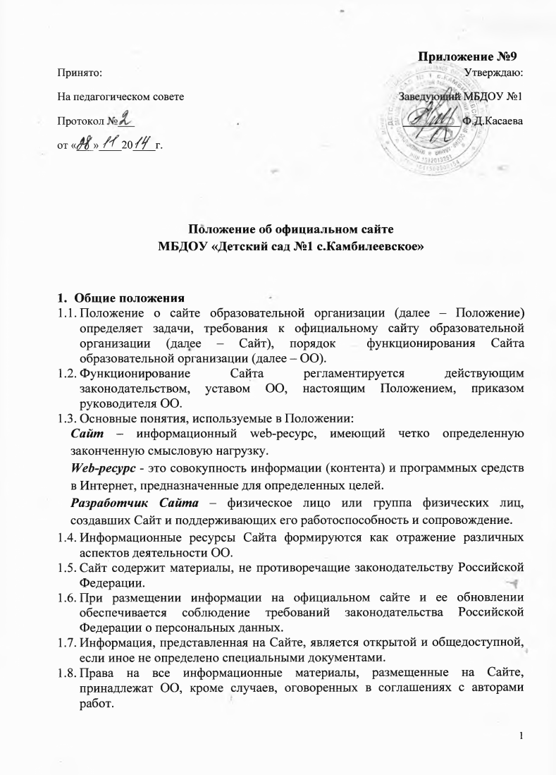
  - Концепция и структура Сайта обсуждается всеми участниками образовательного процесса на заседаниях органов самоуправления ОО.
  - Структура Сайта, состав рабочей группы – разработчиков Сайта, план работы по разработке и функционированию Сайта, периодичность обновления Сайта, формы и сроки предоставления отчета о функционировании Сайта утверждаются руководителем ОО.
  - Общая координация работ по разработке и развитию Сайта возлагается на учителя, назначенного руководителем ОО.
  - Ответственность за содержание информации, представленной на Сайте, несет руководитель ОО.

- Задачи Сайта
2.1. Сайт является официальным представительством ОО в сети Интернет
2.2. Создание и функционирование Сайта направлено на решение следующих задач:
- Оперативного, объективного и доступного информирования общественности о деятельности ОО;
- формирование целостного позитивного имиджа ОО;
- совершенствование информированности граждан о качестве образовательных услуг в организации;
- создание условий для взаимодействия участников образовательного процесса, социальных партнеров ОО;
- осуществление обмена педагогическим опытом;
- стимулирование творческой активности педагогов и обучающихся (воспитанников).

- Структура Сайта
3.1. Информационный ресурс Сайта формируется в соответствии с деятельностью всех структурных подразделений ОО, ее преподавателей, работников, обучающихся, родителей, деловых партнеров и прочих заинтересованных лиц.
3.2. Образовательная организация размещает на официальном Сайте:
а) информацию:
о дате создания образовательной организации, об учредителе, о месте нахождения образовательной организации, режиме, графике работы, контактных телефонах и об адресах электронной почты;
о структуре и об органах управления образовательной организации, в том числе:
наименование структурных подразделений (органов управления);
фамилии, имена, отчества и должности руководителей структурных подразделений;
места нахождения структурных подразделений;
адреса официальных сайтов в сети "Интернет" структурных подразделений (при наличии);
адреса электронной почты структурных подразделений (при наличии);
сведения о наличии положений о структурных подразделениях (об органах управления) с приложением копий указанных положений (при их наличии);
об уровне образования;
о формах обучения;
о нормативном сроке обучения;
о сроке действия государственной аккредитации образовательной программы;
об описании образовательной программы с приложением ее копии;
об учебном плане с приложением его копии;
о календарном учебном графике с приложением его копии;
о методических и об иных документах, разработанных образовательной организацией для обеспечения образовательного процесса;
о реализуемых образовательных программах (наименование образовательных программ) с указанием учебных предметов, курсов, дисциплин (модулей), практики, предусмотренных соответствующей образовательной программой;
о численности обучающихся по реализуемым образовательным программам за счет бюджета района;
о языках, на которых осуществляется образование;
о федеральных государственных образовательных стандартах;
о руководителе образовательной организации, в том числе:
фамилия, имя, отчество руководителя;
должность руководителя;
контактные телефоны;
адрес электронной почты;
о персональном составе педагогических работников с указанием уровня образования, квалификации и опыта работы, в том числе:
фамилия, имя, отчество работника;
занимаемая должность (должности);
преподаваемые дисциплины;
ученая степень (при наличии);
ученое звание (при наличии);
наименование направления подготовки и (или) специальности;
данные о повышении квалификации и (или) профессиональной переподготовке (при наличии);
общий стаж работы;
стаж работы по специальности;
о материально-техническом обеспечении образовательной деятельности, в том числе сведения о наличии оборудованных учебных кабинетов, объектов для проведения практических занятий, библиотек, объектов спорта, средств обучения и воспитания, об условиях питания и охраны здоровья обучающихся, о доступе к информационным системам и информационно-телекоммуникационным сетям, об электронных образовательных ресурсах, к которым обеспечивается доступ обучающихся:
о количестве вакантных мест для приема (перевода) по каждой образовательной программе,
об объеме образовательной деятельности, финансовое обеспечение которой осуществляется за счет бюджета района;
о поступлении финансовых и материальных средств и об их расходовании по итогам финансового года;
о трудоустройстве выпускников;
б) копии:
устава образовательной организации;
лицензии на осуществление образовательной деятельности (с приложениями);
свидетельства о государственной аккредитации (с приложениями);
плана финансово-хозяйственной деятельности образовательной организации, утвержденного в установленном законодательством Российской Федерации порядке, или бюджетной сметы образовательной организации;
локальных нормативных актов, предусмотренных частью 2 статьи 30 Федерального закона "Об образовании в Российской Федерации", правил внутреннего распорядка обучающихся, правил внутреннего трудового распорядка и коллективного договора;
в) отчет о результатах самообследования;
г) документ о порядке оказания платных образовательных услуг, в том числе образец договора об оказании платных образовательных услуг, документ об утверждении стоимости обучения по каждой образовательной программе;
д) предписания органов, осуществляющих государственный контроль (надзор) в сфере образования, отчеты об исполнении таких предписаний;
е) иную информацию, которая размещается, опубликовывается по решению образовательной организации и (или) размещение, опубликование которой являются обязательными в соответствии с законодательством Российской Федерации.
3.3. На Сайте не допускается размещение противоправной информации, и информации, не имеющей отношения к деятельности ОО и образованию. А также при наличии расхождений между одними и теми же сведениями в разных разделах сайта и элементах его оформления.
3.4. К размещению на Сайте запрещены:
• Информационные материалы, которые содержат призывы к насилию и насильственному изменению основ конституционного строя, разжигающие социальную, расовую, межнациональную и религиозную рознь;
• Информационные материалы, задевающие честь, достоинство или деловую репутацию граждан, организаций, учреждений;
• Информационные материалы, содержащие пропаганду насилия, секса, наркомании, экстремистских религиозных и политических идей;
• Любые виды рекламы, целью которой является получение прибыли другими организациями и учреждениями;
• Иные информационные материалы, запрещенные к опубликованию законодательством Российской Федерации.
• В текстовой информации Сайта не должно быть грамматических и орфографических ошибок.
- Организация разработки и функционирования Сайта

  - Для обеспечения наполнения официального Сайта образовательного учреждения назначается Администратор Сайта.
  - Администратор Сайта ОУ – сотрудник ОУ, уполномоченный приказом Директора на администрирование Сайта ОУ.
  - Администратор сайта имеет следующие полномочия:
- Создавать, удалять и редактировать информационное наполнение сайта ОУ;
- Модерировать сообщения на форуме и в блогах Сайта ОУ
- Создавать, удалять, редактировать учетные записи пользователей сайта ОУ.
4.4. Администратор Сайта осуществляет консультирование сотрудников ОУ, заинтересованных в размещении информации на Сайте, по реализации технических решений и текущим проблемам, связанным с информационным наполнением соответствующего раздела (подраздела).
4.5. Информация, предназначенная для размещения на Сайте, утверждается Администратором Сайта и (или) руководителем ОУ.
4.6. Текущие изменения структуры Сайта осуществляет Администратор.
4.7. Администратор Сайта имеет право:
    - вносить предложения администрации ОУ по информационному наполнению Сайта по соответствующим разделам (подразделам);
    - запрашивать информацию, необходимую для размещения на Сайте у администрации образовательного учреждения.

5. Технические условия
5.1. Технологические и программные средства обеспечения пользования официальным Сайтом в сети Интернет должны обеспечивать доступ пользователей для ознакомления с информацией, размещенной на Сайте, на основе общедоступного программного обеспечения.
5.2. Для просмотра Сайта не должна предусматриваться установка на компьютере пользователей специально созданных с этой целью технологических и программных средств.
5.3. Пользователю должна предоставляться наглядная информация о структуре Сайта.
5.4. Технологические и программные средства, которые используются для функционирования официального сайта, должны обеспечивать:
а) доступ к размещенной на официальном сайте информации без использования программного обеспечения, установка которого на технические средства пользователя информации требует заключения лицензионного или иного соглашения с правообладателем программного обеспечения, предусматривающего взимание с пользователя информации платы;
б) защиту информации от уничтожения, модификации и блокирования доступа к ней, а также иных неправомерных действий в отношении нее;
в) возможность копирования информации на резервный носитель, обеспечивающий ее восстановление;
г) защиту от копирования авторских материалов.
6. Ответственность и контроль
6.1 Ответственность за содержание и достоверность размещаемой на Сайте информации несет руководитель ОО.
6.2 Непосредственное выполнение работ по размещению информации на Сайте, обеспечению ее целостности и доступности, реализации правил разграничения доступа возлагается на администратора Сайта, который назначается руководителем ОО и ему же подчиняется.
6.3 Контроль за функционированием Сайта и размещенной на нем информацией осуществляет руководитель ОО.

МИНИСТЕРСТВО ОБРАЗОВАНИЯ И НАУКИ РОССИЙСКОЙ ФЕДЕРАЦИИ

Федеральная служба по надзору в сфере образования и науки (Рособрнадзор)
29.05.2014
ПРИКАЗ
Москва № 785

Об утверждении требований к структуре официального сайта образовательной организации в информационно-телекоммуникационной сети «Интернет» и формату представления на нем информации

В соответствии с пунктом 8 Правил размещения на официальном сайте образовательной организации в информационно-телекоммуникационной сети «Интернет» и обновления информации об образовательной организации, утвержденных постановлением Правительства Российской Федерации от 10 июля 2013 г. № 582 (Собрание законодательства Российской Федерации, 2013, № 29, ст. 3964),
приказываю:
1. Утвердить прилагаемые требования к структуре официального сайта образовательной организации в информационно-телекоммуникационной сети «Интернет» и формату представления на нем информации.
2. Контроль за исполнением настоящего приказа возложить на заместителя руководителя А.Ю. Бисерова. Руководитель г
УТВЕРЖДЕНЫ приказом Федеральной службы по надзору в сфере образования и науки от 29.05.2014 г. №785 Требования к структуре официального сайта образовательной организации в информационно-телекоммуникационной сети «Интернет» и формату представления на нем информации
1. Настоящие Требования определяют структуру официального сайта образовательной организации в информационно-телекоммуникационной сети «Интернет» (далее - Сайт), а также формат предоставления на нем обязательной к размещению информации об образовательной организации (далее - информация).
2. Для размещения информации на Сайте должен быть создан специальный раздел «Сведения об образовательной организации» (далее - специальный раздел). Информация в специальном разделе должна быть представлена в виде набора страниц и (или) иерархического списка и (или) ссылок на другие разделы Сайта. Информация должна иметь общий механизм навигации по всем страницам специального раздела. Механизм навигации должен быть представлен на каждой странице специального раздела. Доступ к специальному разделу должен осуществляться с главной (основной) страницы Сайта, а также из основного навигационного меню Сайта. Страницы специального раздела должны быть доступны в информационно-телекоммуникационной сети «Интернет» без дополнительной регистрации, содержать указанную в пунктах 3.1 - 3.11 настоящих Требований информацию, а также доступные для посетителей Сайта ссылки на файлы, снабженные информацией, поясняющей назначение данных файлов. Допускается размещение на Сайте иной информации, которая размещается, опубликовывается по решению образовательной организации и (или) размещение, опубликование которой является обязательным в соответствии с законодательством Российской Федерации
. 3. Специальный раздел должен содержать следующие подразделы:
3.1 Подраздел «Основные сведения». Главная страница подраздела должна содержать информацию о дате создания образовательной организации, об учредителе, учредителях образовательной организации, о месте нахождения образовательной 2 организации и ее филиалов (при наличии), режиме, графике работы, контактных телефонах и об адресах электронной почты.
3.2 Подраздел «Структура и органы управления образовательной организацией». Главная страница подраздела должна содержать информацию о структуре и об органах управления образовательной организации, в том числе о наименовании структурных подразделений (органов управления), руководителях структурных подразделений, местах нахождения структурных подразделений, адресах официальных сайтов в информационно телекоммуникационной сети «Интернет» структурных подразделений (при наличии), адресах электронной почты структурных подразделений (при наличии), сведения о наличии положений о структурных подразделениях (об органах управления) с приложением копий указанных положений (при их наличии).
3.3 Подраздел «Документы».
На главной странице подраздела должны быть размещены следующие документы:
а) в виде копий: устав образовательной организации; лицензия на осуществление образовательной деятельности (с приложениями); свидетельство о государственной аккредитации (с приложениями); план финансово-хозяйственной деятельности образовательной организации, утвержденный в установленном законодательством Российской Федерации порядке, или бюджетные сметы образовательной организации; локальные нормативные акты, предусмотренные частью 2 статьи 30 Федерального закона «Об образовании в Российской Федерации»1, правила внутреннего распорядка обучающихся, правила внутреннего трудового распорядка и коллективного договора;
б) отчет о результатах самообследования;
в) документ о порядке оказания платных образовательных услуг, в том числе образец договора об оказании платных образовательных услуг, документ об утверждении стоимости обучения по каждой образовательной программе;
г) предписания органов, осуществляющих государственный контроль 1 Федеральный закон от 2 9.12.2012 № 273-Ф 3 «О б образовании в Российской Федерации» (Собрание законодательства Российской Федерации, 2012, № 53, ст. 7598; 2013, № 19, ст. 2326; № 23, ст. 2878; № 27, ст. 3462; № 30, ст. 4036; № 4 8 , ст. 6165; 2014, № 6, ст. 562, ст. 566; № 19, ст. 2289; официальный интернет- портал правовой информации http://pravo.gov.ru, 27.05 .2 0 1 4 , № 00012014 0 5 2 7 0 0 1 8 ). 3 (надзор) в сфере образования, отчеты об исполнении таких предписаний.
3.4 Подраздел «Образование».
Подраздел должен содержать информацию о реализуемых уровнях образования, о формах обучения, нормативных сроках обучения, сроке действия государственной аккредитации образовательной программы (при наличии государственной аккредитации), об описании образовательной программы с приложением ее копии, об учебном плане с приложением его копии, об аннотации к рабочим программам дисциплин (по каждой дисциплине в составе образовательной программы) с приложением их копий (при наличии), о календарном учебном графике с приложением его копии, о методических и об иных документах, разработанных образовательной организацией для обеспечения образовательного процесса, о реализуемых образовательных программах с указанием учебных предметов, курсов, дисциплин (модулей), практики, предусмотренных соответствующей образовательной программой, о численности обучающихся по реализуемым образовательным программам за счет бюджетных ассигнований федерального бюджета, бюджетов субъектов Российской Федерации, местных бюджетов и по договорам об образовании за счет средств физических и (или) юридических лиц, о языках, на которых осуществляется образование (обучение). Образовательные организации, реализующие общеобразовательные программы, дополнительно указывают наименование образовательной программы. Образовательные организации, реализующие профессиональные образовательные программы, дополнительно, для каждой образовательной программы указывают:
а) уровень образования;
б) код и наименование профессии, специальности, направления подготовки; в) информацию: о направлениях и результатах научной (научно-исследовательской) деятельности и научно-исследовательской базе для ее осуществления (для образовательных организаций высшего образования и организаций дополнительного профессионального образования);
о результатах приема по каждой профессии, специальности среднего профессионального образования (при наличии вступительных испытаний), каждому направлению подготовки или специальности высшего образования с различными условиями приема (на места, финансируемые за счет бюджетных ассигнований федерального бюджета, бюджетов субъектов Российской Федерации, местных бюджетов, по договорам об образовании за счет средств 4 физических и (или) юридических лиц) с указанием средней суммы набранных баллов по всем вступительным испытаниям, а также о результатах перевода, восстановления и отчисления.
3.5 Подраздел «Образовательные стандарты» .
Подраздел должен содержать информацию о федеральных государственных образовательных стандартах и об образовательных стандартах. Информация должна быть представлена с приложением их копий (при наличии). Допускается вместо копий федеральных государственных образовательных стандартов и образовательных стандартов размещать в подразделе гиперссылки на соответствующие документы на сайте Министерства образования и науки Российской Федерации.
3.6 Подраздел «Руководство.
Педагогический (научно-педагогический) состав». Главная страница подраздела должна содержать следующую информацию:
а) о руководителе образовательной организации, его заместителях, руководителях филиалов образовательной организации (при их наличии), в том числе фамилию, имя, отчество (при наличии) руководителя, его заместителей, должность руководителя, его заместителей, контактные телефоны, адреса электронной почты.
б) о персональном составе педагогических работников с указанием уровня образования, квалификации и опыта работы, в том числе фамилию, имя, отчество (при наличии) работника, занимаемую должность (должности), преподаваемые дисциплины, ученую степень (при наличии), ученое звание (при наличии), наименование направления подготовки и (или) специальности, данные о повышении квалификации и (или) профессиональной переподготовке (при наличии), общий стаж работы, стаж работы по специальности.
3.7 Подраздел «Материально-техническое обеспечение и оснащенность образовательного процесса».
Главная страница подраздела должна содержать информацию о материально-техническом обеспечении образовательной деятельности, в том числе сведения о наличии оборудованных учебных кабинетов, объектов для проведения практических занятий, библиотек, объектов спорта, средств обучения и воспитания, об условиях питания и охраны здоровья обучающихся, о доступе к информационным системам и информационно- 2
Данный подраздел заполняется при использовании федеральны х государственны х образовательных стандартов или при утверж дении образовательных стандартов.
5 телекоммуникационным сетям, об электронных образовательных ресурсах, к которым обеспечивается доступ обучающихся.
3.8 Подраздел «Стипендии и иные виды материальной поддержки».
Главная страница подраздела должна содержать информацию о наличии и условиях предоставления стипендий, о наличии общежития, интерната, количестве жилых помещений в общежитии, интернате для иногородних обучающихся, формировании платы за проживание в общежитии и иных видов материальной поддержки обучающихся, о трудоустройстве выпускников.
3.9 Подраздел «Платные образовательные услуги».
Подраздел должен содержать информацию о порядке оказания платных образовательных услуг.
3.10 Подраздел «Финансово-хозяйственная деятельность».
Главная страница подраздела должна содержать информацию об объеме образовательной деятельности, финансовое обеспечение которой осуществляется за счет бюджетных ассигнований федерального бюджета, бюджетов субъектов Российской Федерации, местных бюджетов, по договорам об образовании за счет средств физических и (или) юридических лиц, о поступлении финансовых и материальных средств и об их расходовании по итогам финансового года.
3.11 Подраздел «Вакантные места для приема (перевода)».
Главная страница подраздела должна содержать информацию о количестве вакантных мест для приема (перевода) по каждой образовательной программе, профессии, специальности, направлению подготовки (на места, финансируемые за счет бюджетных ассигнований федерального бюджета, бюджетов субъектов Российской Федерации, местных бюджетов, по договорам об образовании за счет средств физических и (или) юридических лиц). 4. Файлы документов представляются на Сайте в форматах Portable Document Files (.pdf), Microsoft Word / Microsofr Excel (.doc, .docx, .xls, .xlsx), Open Document Files (.odt, .ods). 5. Все файлы, ссылки на которые размещены на страницах соответствующего раздела, должны удовлетворять следующим условиям:
а) максимальный размер размещаемого файла не должен превышать 15 мб. Если размер файла превышает максимальное значение, то он должен быть разделен на несколько частей (файлов), размер которых не должен превышать максимальное значение размера файла;
б) сканирование документа должно быть выполнено с разрешением не менее 75 dpi;
в) отсканированный текст в электронной копии документа должен быть читаемым. 6 6. Информация, указанная в пунктах 3.1-3.11 настоящих Требований, представляется на Сайте в текстовом и (или) табличном формате, обеспечивающем ее автоматическую обработку (машиночитаемый формат) в целях повторного использования без предварительного изменения человеком.
7. Все страницы официального Сайта, содержащие сведения, указанные в пунктах 3.1-3.11 настоящих Требований, должны содержать специальную html-разметку, позволяющую однозначно идентифицировать информацию, подлежащую обязательному размещению на Сайте. Данные, размеченные указанной html-разметкой, должны быть доступны для просмотра посетителями Сайта на соответствующих страницах специального раздела.

